Funciones Parciales | Portadores de Solución
Funciones Parciales | 1 | 2 | 3
Almacenar Datos | 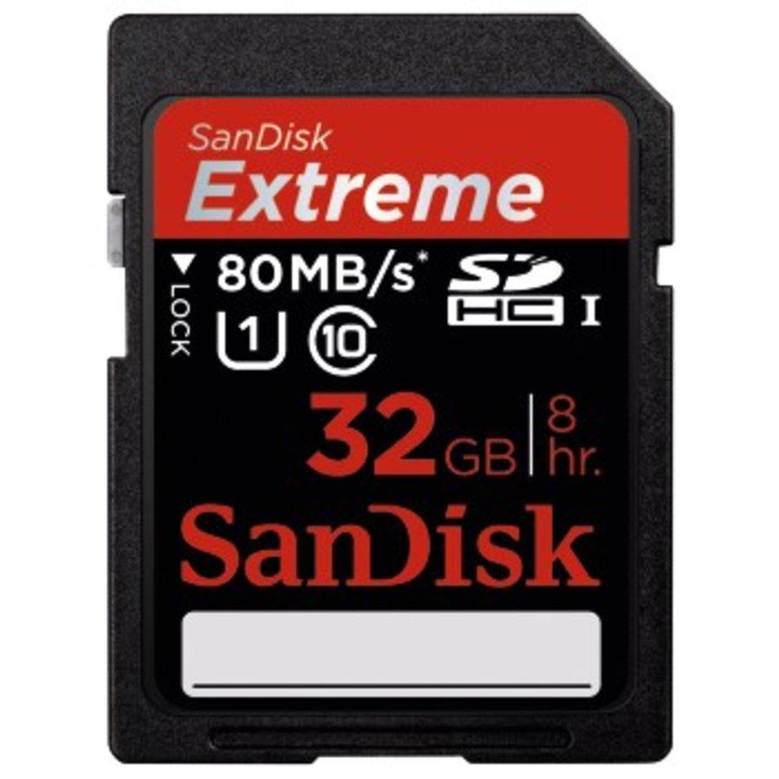  Almacenamiento Local | 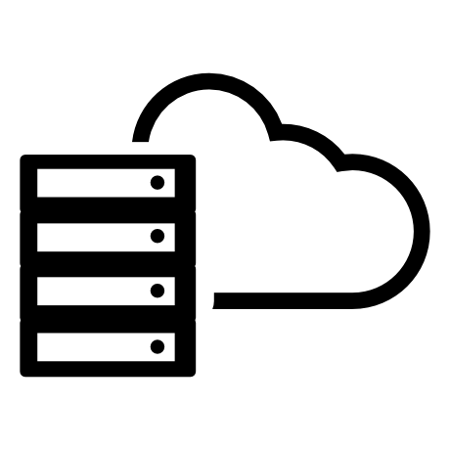  Almacenamiento Remoto
Acondicionar Datos/Extraer información estadística | Según algoritmo de clasificación a usar
Clasificar Estilo de conducción | 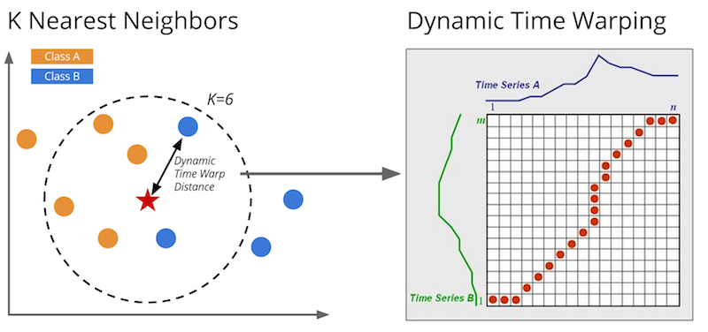  DTW + k Nearest Neighbor | 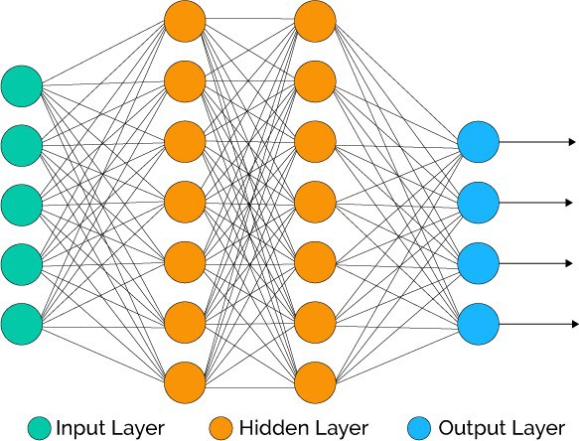  Changepoint detector +  Neural Networks | 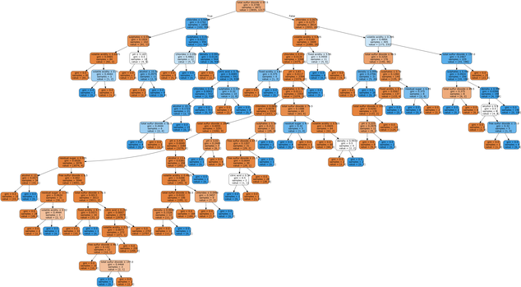  Random Forest

